**Фонд оценочных средств, для проведения текущего контроля успеваемости и промежуточной аттестации**

**Основное общее образование**

**2 класс**

**Английский язык**

|  |  |  |  |  |
| --- | --- | --- | --- | --- |
| **№** | **Темы работы** | **Наименования оценочного средства** | **Назначение КИМ** | **Представление оценочного средства в фонде** |
|  |  |  |  |  |
| **1 четверть**. |  |  |  |  |
| 1 **2 четверть**  Раздел 3 | «This is My House!»  Это мой дом | Контрольная работа | Средство проверки умений применять полученные знания для решения задач определенного типа по теме или разделу. | Комплект контрольных заданий по вариантам. |
| 2**3 Четверть**  Раздел 4 | «I like Food!»  Мой день рождения | Контрольная работа | Средство проверки умений применять полученные знания для решения задач определенного типа по теме или разделу. | Комплект контрольных заданий по вариантам. |
| 3 Раздел 5 | «Animals in Action!»  Мои животные | Контрольная работа | Средство проверки умений применять полученные знания для решения задач определенного типа по теме или разделу. | Комплект контрольных заданий по вариантам. |
| 4 Раздел 6 | «In My Toy Box!»  Мои игрушки | Контрольная работа | Средство проверки умений применять полученные знания для решения задач определенного типа по теме или разделу. | Комплект контрольных заданий по вариантам. |
| 5 **4 Четверть**  Раздел 7 | «We love summer!»  Мои каникулы | Контрольная работа | Средство проверки умений применять полученные знания для решения задач определенного типа по теме или разделу. | Комплект контрольных заданий по вариантам. |

**Контрольная работа к модулю 1**

**(Тема: «Это мой дом»)**

***Variant A***

**1.Guess the word. (Угадай слово)**

**1**. w**_**ndow **4**. fam _ ly

**2**. m _ mmy **5**. h _ me

**3**. t _ ble **6**. gr _ ndma

**Answers:** 1. w indow

**2.Match the pictures to the words (Подбери нужное слово к картинке)**

a) a tree house

b) akitchen

c) a living room

1. 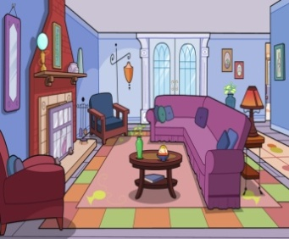 2. 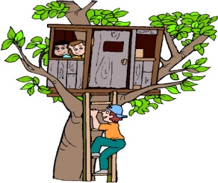 3. 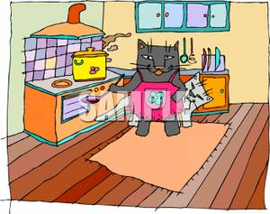

**3.Find odd words. (Найди лишнее слово)**

1.bedroom, kitchen, mummy, bathroom

2. yellow, blue, white, bath

3. table, bed, red, chair

**Answers:**1. Mummy, 2.________, 3. _________

**4.Read and choose. (Прочитай и выбери)**

1.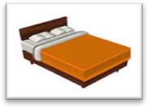 2. 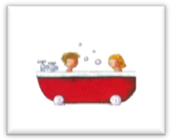 3.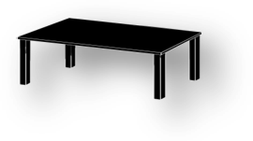

**a)** a blue bed **a)** a yellow bath **a)** a brown table

**b)** a brown bed **b)** a red bath **b)** a black table

***Variant B***

**1.Guess the word. (Угадай слово)**

**1**.b _ th **4.**childr_n

**2**.s_ster **5** grandp_

**3**.dad_y **6**.br_ther

**Answers:** 1. b ath

**2.Match the pictures to the words(Подбери нужное слово к картинке)**

a) a bedroom

b) a livingroom

c) a bathroom

1. 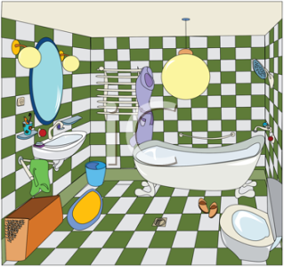2. 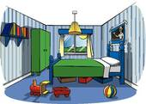 3. 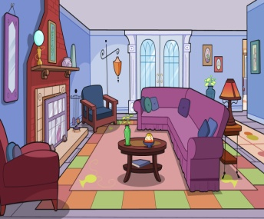

**3.Find odd words. (Найди лишнее слово)**

1.table, bed, red, chair

2. sister, mummy, green, grandma

3. house, daddy, grandpa, brother

**4.Read and choose. (Прочитай и выбери)**

1.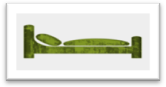 2. 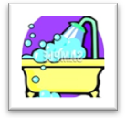 3.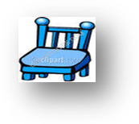

**a)** brown bed **a)** a red bath **a)** a blue chair

**b)** a green bed **b)** a yellow bath **b)** a green chair

**Контрольная работа к модулю 2**

**(Тема: «Мой день рождения»)**

***Variant A***

**1.Answer the question. (Ответьте на вопрос)**

What`s your favourite food?_____, yummy! 

**2.Match. ( Напиши рядом с числом соответствующее слово)**

**8 1 3 4 6**

**Six one four three five eight**

**3**.**Read and choose. (Прочитай слова и выбери правильный ответ)**

1.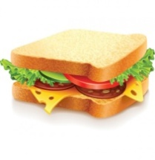 2. 3.

sanwich banana chip

sandwiches bananas chips

**4**.**Read and match. ( Прочитай слова и найди соответствующие им картинки)**

**1. ice cream  2 .chocolate 3. apples**

**a****b****c**

***Variant B***

**1.Answer the question. (Ответьте навопрос)**

What`s your favourite food? _____________, yummy!



**2.Match. ( Напиши рядом с числом соответствующее слово)**

**9 - ___________**

**5 - ___________  seven ten**

**3 - ___________  four three**

**4 - ___________   f ive nine**

**10 - __________**

**3**.**Read and choose. (Прочитай слова и выбери правильный ответ)**

1. 2. 3.

burger apple egg

burgers apples eggs

**4.Read and match. ( Прочитай слова и найди соответствующие им картинки)**

**1.ice cream 2 .pizza 3 .bananas**

**a****b****c**

**Контрольная работа к модулю 3**

**(Тема: «Мои животные»)**

***Variant A***

**1.Answer the question. (Ответьте на вопрос) Yes, it can. или No, it can`t.**

**1.** Can a horse run? **2**. Can a fish fly? **3**. Can a chimp climb?

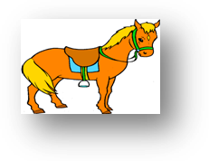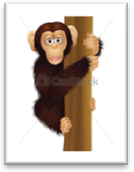

**2.Look, write and complete. (Посмотри, перепиши слова, вставь пропущенные буквы)**

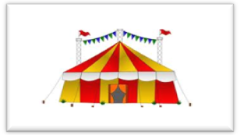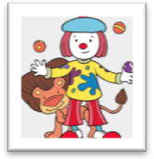

**1.**с _ rc _ s **2**. cl _ w _ **3**. m _ g _ cian

**3.Look, read and complete. ( Посмотри, прочитай и вставь пропущенные слова)**

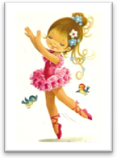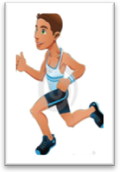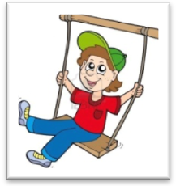

**Meg, Sam, Bob**

1. __________ can swing. **2.** ___________can dance. **3**. ___________can run.

**4.Answer the question. (Ответьте на вопрос)**

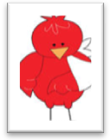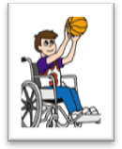

Can a bird fly? 2. Can you run? 3. Can you swim?

Yes, it can. Yes, I can. No, I can`t.

No, it can`t. No, I can`t. Yes, I can.

***Variant B***

**1.Answer the question. (Ответьте на вопрос) Yes, it can. или No, it can`t.**

**1**. Can a frog jump? **2**. Can a fish sing? **3**. Can a bird fly?

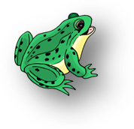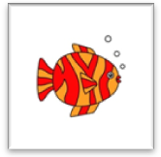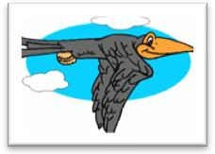

**2.Look, write and complete. (Посмотри, перепиши слова, вставь пропущенные буквы)**



**1.**c _ r _ us **2**. _ l _ wn **3**. m _ gic _ an

**3. Look, read and complete. ( Посмотри, прочитай и вставь пропущенные слова)**

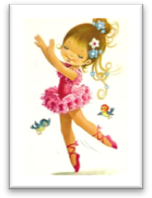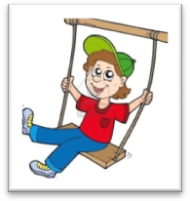

**Meg, Ann, Sam**

1.__________ can swing. 2. ___________can dance. 3. ___________can swim.

**4. Answer the question. (Ответьте на вопрос)**

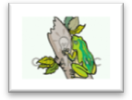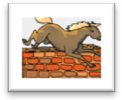

1. Can a frog climb? 2. Can a bird sing? 3. Can a horse jump?

No, it can`t. Yes, it can. No, it can`t.

Yes, it can. No, it can`t. Yes, itcan.

**Контрольная работа к модулю 4**

**(Тема: «Мои игрушки»)**

***Variant A***

**1.Look and answer the questions. (Посмотрите и ответьте на вопросы)**

1. Where`s the teddy bear? 2. Where`s the car?

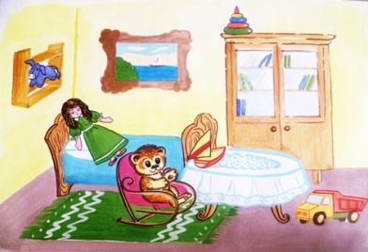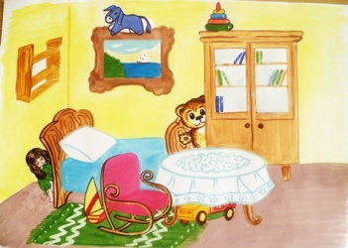

**a.**on the bed  **b.** on the chair**c.** under the table

**2.Look and match. (Посмотри, подбери соответствующие картинки.)**

1.  2.  3. 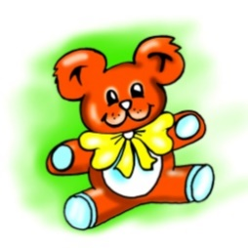

**a.** jack-in-the-box **b.** teddy bear **c.** puppet

**3.Look, read and choose. ( Посмотри, прочитай и выбери правильный вариант)**

1.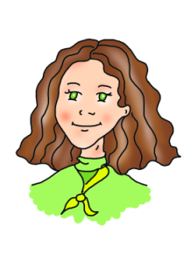 2. 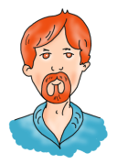 3. 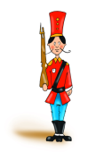

**She`s got/ He`s got It`s got/ He`s got She`s got/ It`s got**

dark hair. small ears. a small nose.

***Variant B***

**1.Look and answer the questions. (Посмотрите и ответьте на вопросы)**

1. Where`s the car? 2. Where`s the teddy bear

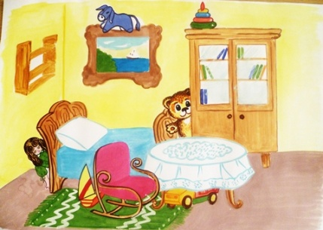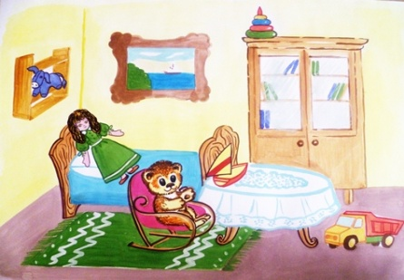

**a.**on the bed**b.** on the chair**c.** under the table

**2.Look and match. (Посмотри, подбери соответствующие картинки.)**

1. 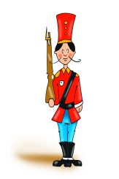 2.  3. 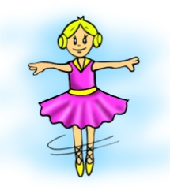

**a.** jack-in-the-box **b.** ballerina **c.** toy soldier

**3.Look, read and choose. ( Посмотри, прочитай и выбери правильный вариант)**

1. 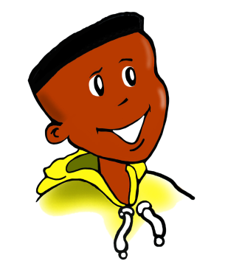 2.  3. 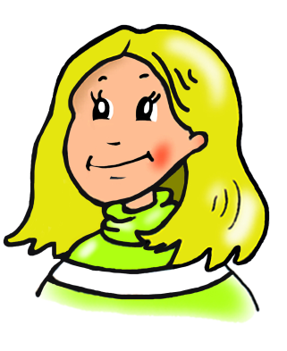

**She`s got/ He`s got It`s got/ He`s got She`s got/ It`s got**

dark hair. a big nose. Fair hair.

**Контрольная работа к модулю 5**

**(Тема: «Мои каникулы»)**

***Variant A***

**1.Look and answer the question. (Посмотрите и ответьте на вопрос)**

**What`s the weather like?**

Windy hot cold

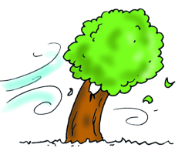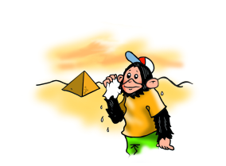

1. 2. 3.

1. **It`s …………! 2. It`s ……………! 3. It`s ………………!**

**2.Look, read and match. (Посмотри, прочитай и подбери соответствующие картинкам слова.)**

1. 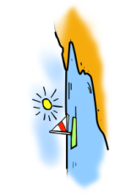 2. 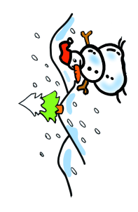 3. 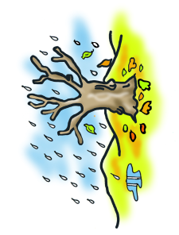 4. 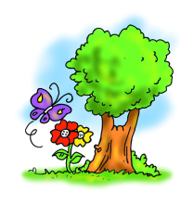

**3.Look, read and number. (Посмотри, прочитай и запиши число.)**

**socks - … T-shirt - …**

**jeans - … hat - …**

**shoes - … skirt - …**

1.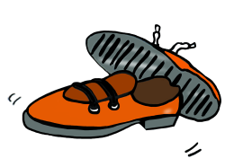2. 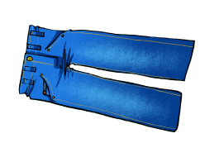3. 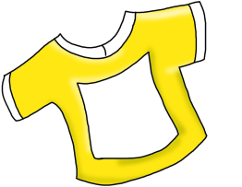4. 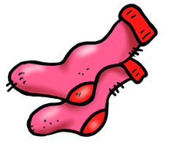5. 6. 

**4.Look, read and complete. ( Посмотри, прочитай и выбери правильный вариант)**

**I`m He`s She`s**

1. …...... wearing my yellow T-shirt.
2. ……... wearing her red skirt.
3. ……... wearing his blue jeans.

***Variant B***

**1.Look and answer the question. (Посмотрите и ответьте на вопрос)**

**What`s the weather like?**

windy raining sunny

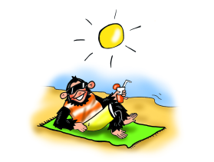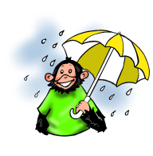

**It`s …………! 2. It`s ……………! 3. It`s ………………!**

**2.Look, read and match. (Посмотри, прочитай и подбери соответствующие картинкам слова.)**

1.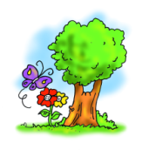 2.  3.  4. 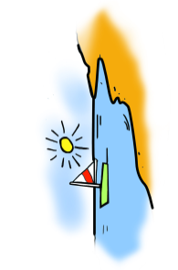

**3. Look, read and number. (Посмотри, прочитай и запиши число.)**

1. 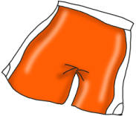 2. 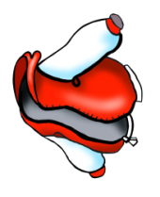3. 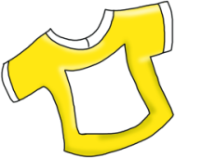4. 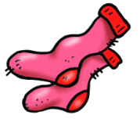5. 6. 

**socks - … T-shirt - …**

**jacket - … coat - …**

**shorts - … skirt - …**

**4.Look, read and complete. ( Посмотри, прочитай и выбери правильный вариант)**

**I`m He`s She`s**

1. …...... wearing his green shoes.
2. ……... wearing her blue skirt.
3. ……... wearing my blue jeans.